**Execution of Z-Algorithm in C++**

1. Text : ABCXYZWTSRY

Pattern : ABC

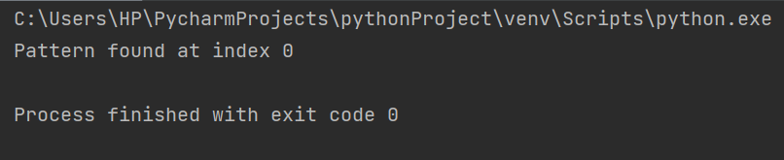

1. Text : 12345

Pattern : ABCDE

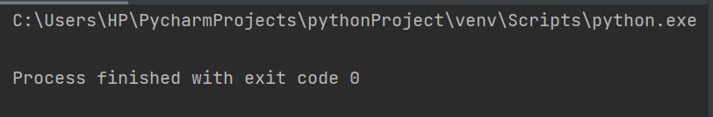

1. Text : aabcaabxaaz

Pattern : aa

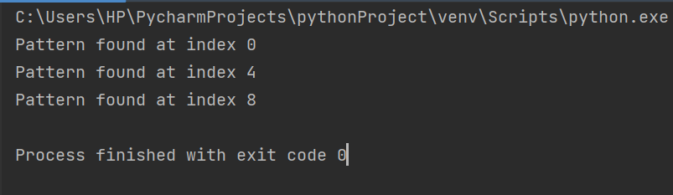

1. Text : XYZABCDEPQRS

Pattern : ABCDE

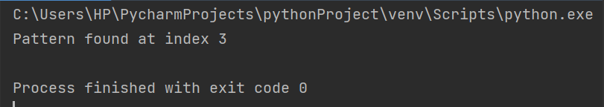

1. Text : XYZWTSRYABC

Pattern : ABC

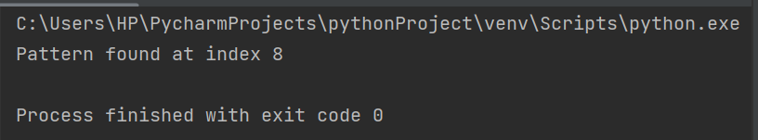

1. Text : AAAABRWGS

Pattern : AAB

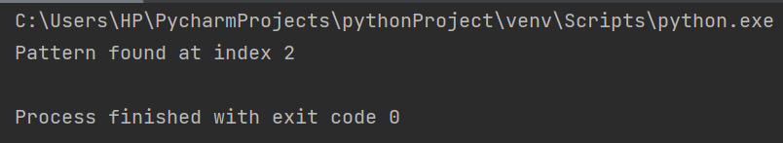

1. Text : AAAAABBBBCCCC

Pattern : ABC

